

**> Requirements Analysis Document  
Versione 1.5**

**Coordinatore del progetto**

|  |  |
| --- | --- |
| Nome | Matricola |
| Andrea De Lucia | 0512100000 |

**Partecipanti**

|  |  |
| --- | --- |
| Nome | Matricola |
| Vincenzopaolo Esposito | 0512105337 |
| Francesco Festa | 0512106189 |
| Samantha Iudici | 0512110197 |

**Revision History**

|  |  |  |  |
| --- | --- | --- | --- |
| Data | Versione | Descrizione | Autore |
| 18/10/2022 | 1.0 | Creazione documento, creazione capitoli 1, 2 e 3 (Requisiti funzionali, requisiti non funzionali, gestione utenti) | Vincenzopaolo Esposito  Francesco Festa  Samantha Iudici |
| 24/10/2022 | 1.5 | Creazione capitolo 4 (Casi d’uso); Aggiunti casi d’uso riguardo l’autenticazione utente | Vincenzopaolo Esposito  Francesco Festa  Samantha Iudici |

Indice

1. REQUISITI FUNZIONALI 4

2. REQUISITI NON FUNZIONALI 4

2.1 Usabilità 4

2.2 Affidabilità 5

2.3 Prestazione 5

2.4 Supporto 5

3. GESTIONE UTENTI 5

4. CASI D’USO 6

4.1 AUTENTICAZIONE UTENTE 6

1. REQUISITI FUNZIONALI

Aspetti comuni:

[RF1] Il sistema deve permettere all’utente non registrato di poter visualizzare la homepage in cui si descrivono i servizi offerti e deve permettere l’iscrizione alla piattaforma in base al proprio ruolo (Utente, Proprietario Struttura Sportiva).

[RF2] Il sistema dovrà consentire all’utente registrato di autenticarsi, con le proprie credenziali, e deve permettere di accedere e visualizzare la propria area personale.

[RF3] Il sistema deve permettere all’utente registrato di poter disattivare il proprio account dalla piattaforma.

[RF4] Il sistema deve permettere all’utente loggato di effettuare il logout.

[RF5] Il sistema deve permettere all’utente registrato di poter inserire/modificare i propri dati presenti nell’area personale.

[RF6] Il sistema deve permettere all’utente registrato di recuperare la propria password.

[RF7] Il sistema deve permettere all’utente registrato di poter visualizzare gli eventi nelle vicinanze.

[RF8] Il Sistema deve permettere all’utente registrato ma non ancora attivato di attivare il proprio l’account.

[RF9] Il sistema deve permettere all’utente di poter ricercare le varie Strutture Sportive in cui organizzare un evento in base al luogo, sport e data scelti.

[RF10] Il sistema deve permettere all’utente di poter ricercare degli eventi in base al luogo, sport e data scelti.

[RF11] Il sistema deve permettere all'utente di visualizzare gli eventi creati

Aspetti esclusivi dell’Utente Sportivo:

[RF12] Il sistema deve permettere all’Utente Sportivo di poter creare un evento.

[RF13] Il sistema deve permettere all’Utente Sportivo di poter modificare/eliminare un proprio evento precedentemente creato.

Aspetti esclusivi al Proprietario Struttura Sportiva:

[RF14] Il sistema deve permettere al Proprietario Struttura Sportiva di modificare/aggiungere/eliminare fasce orarie da mettere a disposizione per un suo determinato campo.

[RF15] Il sistema deve permettere al Proprietario Struttura Sportiva di modificare/aggiungere/eliminare i campi a disposizione.

[RF16] Il sistema deve permettere al Proprietario Struttura Sportiva di modificare lo stato di un evento (l’evento può essere confermato, annullato o in sospeso).

1. REQUISITI NON FUNZIONALI

## 2.1 Usabilità

[RNF1] La piattaforma deve essere responsive, così da poter garantire la visione su dispositivi con risoluzione diverse.

[RNF2] Il sistema deve essere costruito utilizzando il concetto del Flat Design Website e, inoltre, deve avere un’interfaccia minimal per permettere all’utente di concentrarsi sulle funzionalità del sito.

[RNF3] La piattaforma deve mostrare i contenuti delle ricerche effettuate dall’utente in tabelle per permettere di trovare le informazioni ricercate in modo più semplice.

## 2.2 Affidabilità

[RNF4] Il sistema deve prevedere contromisure per evitare SQL injection, i dati sensibili quali le credenziali di accesso devono essere codificate in SHA1 in caso di accessi non desiderati ai database di gestione.

[RNF5] In caso di problematiche lato utente, iPlay garantirà il salvataggio delle modifiche effettuate in qualsiasi momento.

[RNF6] Il sistema deve tener traccia attraverso un file di log, tutti gli accessi e le operazioni degli utenti.

## 2.3 Prestazione

[RNF7] Il sistema deve avere un uptime di 98%.

[RNF8] iPlay deve garantire un’alta scalabilità per far sì che una grande mole di utenti possano essere connessi al sito contemporaneamente.

[RNF9] Gli standard sui tempi di risposta devono essere di 5 secondi per caricare una qualsiasi pagina.

## 2.4 Supporto

[RNF10] iPlay sarà facilmente modificabile a seguito della distribuzione e vi sarà la possibilità di estenderlo a nuovi scenari.

1. GESTIONE UTENTI

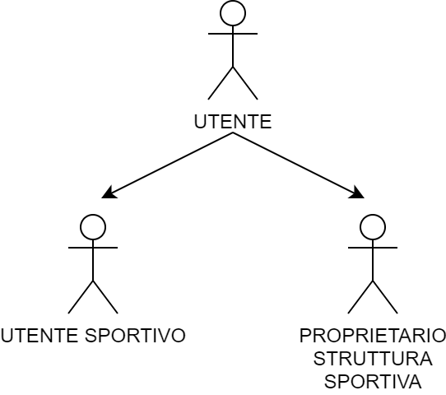

1. CASI D’USO

## 4.1 AUTENTICAZIONE UTENTE

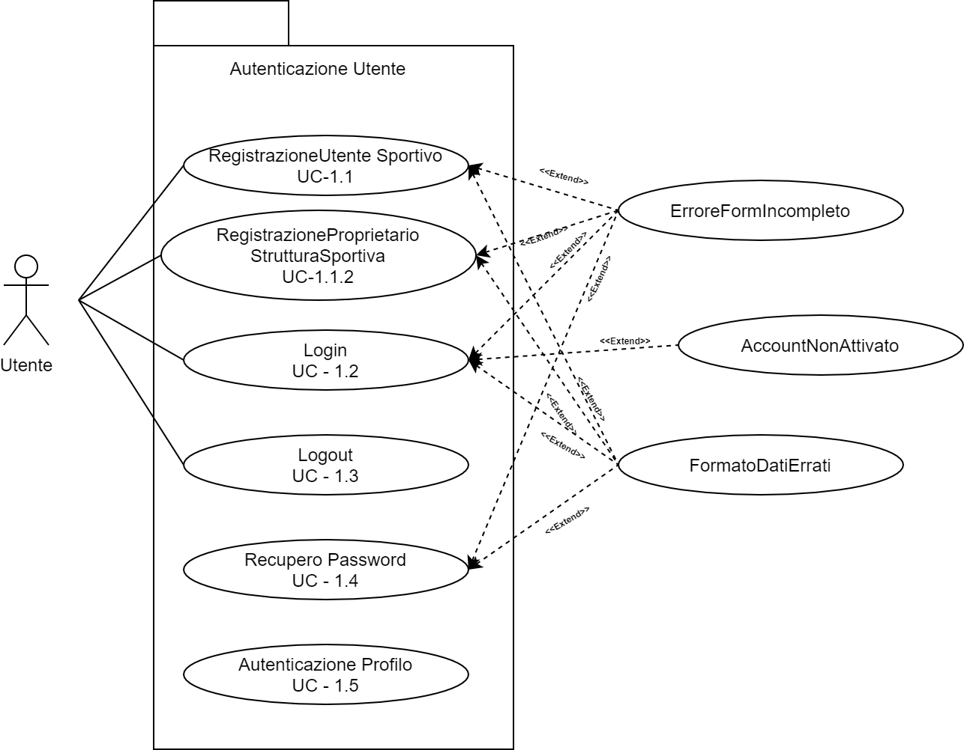

|  |  |  |
| --- | --- | --- |
| Nome caso d’uso | | Registrazione Utente Sportivo |
| ID | | UC – 1.1 |
| Attori | | Utente iPlay |
| Entry Condition | | * L’utente non è iscritto alla piattaforma iPlay * L’utente si trova nell’area registrazione |
| Flusso degli eventi | | |
| Attori | | Sistema |
| 1 | L’utente seleziona la funzione “Registrati” sotto la voce “Utente Sportivo” |  |
| 2 |  | Il Sistema mostra i seguenti campi:   * Nome * Cognome * Via Numero Civico * Cap * Città * Provincia * E-Mail * Codice Fiscale * Recapito Telefonico * Password * Conferma Password * Funzione “Registrati” * Funzione “Annulla” |
| 3 | L’utente compila i campi e seleziona la funzione “Registrati” |  |
| 4 |  | Il Sistema verifica che tutti i campi obbligatori inseriti siano corretti (vedi DataForm – Formato/Vincolo). |
| 5 |  | Il Sistema crea una nuova registrazione nel Sistema ed imposta lo stato dell’Utente Sportivo a “Non Attivato”  Il Sistema mostra un pop-up all’utente che lo informa che la creazione è avvenuta con successo e che deve controllare la mail per attivare l’account, infine invia una mail all’utente con le istruzioni per attivare l’account. |
| Exit Condition | | * L’utente ha effettuato la registrazione con successo. |
| Requisiti implementati | | [RF1] |
| Eccezioni | | Errore Form Incompleto   * Se al punto 4, i campi risultano incompleti, Il Sistema mostra a schermo un popup con la scritta: “Errore: form incompleto”   Formato dati errati   * Se uno o più campi inseriti non rispettano condizioni sul formato e vincoli specificati DataForm, per ciascuno di questi campi viene visualizzato a fianco al campo il messaggio di errore corrispondente. L’utente viene invitato a reinserire i dati. |

|  |  |  |
| --- | --- | --- |
| Nome caso d’uso | | Registrazione Proprietario Struttura Sportiva |
| ID | | UC – 1.1.2 |
| Attori | | Utente iPlay |
| Entry Condition | | * L’utente non è iscritto alla piattaforma iPlay * L’utente si trova nell’area registrazione |
| Flusso degli eventi | | |
| Attori | | Sistema |
| 1 | L’utente seleziona la funzione “Registrati” sotto la voce “Proprietario Struttura Sportiva” |  |
| 2 |  | Il Sistema mostra i seguenti campi:   * Nome struttura * Via Numero Civico * Cap * Città * Provincia * Descrizione * Giorni festivi * P.IVA * E-Mail * Recapito Telefonico * Password * Conferma Password * Funzione “Registrati” * Funzione “Annulla” |
| 3 | L’utente compila i campi e seleziona la funzione “Registrati” |  |
| 4 |  | Il Sistema verifica che tutti i campi obbligatori inseriti siano corretti (vedi DataForm – Formato/Vincolo). |
| 5 |  | Il Sistema crea una nuova registrazione nel Sistema ed imposta lo stato del Proprietario Struttura Sportiva “Non Attiva”  Il Sistema mostra un pop-up all’utente che lo informa che la creazione è avvenuta con successo e che deve controllare la mail per attivare l’account, infine invia una mail all’utente con le istruzioni per attivare l’account. |
| Exit Condition | | * L’utente ha effettuato la registrazione con successo. |
| Requisiti implementati | | [RF1] |
| Eccezioni | | Errore Form Incompleto   * Se al punto 4, i campi risultano incompleti, Il Sistema mostra a schermo un popup con la scritta: “Errore: form incompleto”   Formato dati errati   * Se uno o più campi inseriti non rispettano condizioni sul formato e vincoli specificati DataForm, per ciascuno di questi campi viene visualizzato a fianco al campo il messaggio di errore corrispondente. L’utente viene invitato a reinserire i dati. |

|  |  |  |
| --- | --- | --- |
| Nome caso d’uso | | Login |
| ID | | UC – 1.2 |
| Attori | | Utente iPlay Registrato |
| Entry Condition | | * L’utente è iscritto alla piattaforma * L’utente è all’interno dell’area di login |
| Flusso degli eventi | | |
| Attori | | Sistema |
| 1 |  | Il Sistema mostra i seguenti campi:   * E-mail * Password * Funzione “Accedi” |
| 2 | L’utente compila i campi relativi al suo ruolo e seleziona la funzione “Accedi” |  |
| 3 |  | Il Sistema controlla che le credenziali inserite corrispondano ad un utente registrato nel Sistema e lo stato dell’utente sia “Attivato”. |
| 4 |  | Il Sistema reindirizza l’utente alla sua area riservata. |
| Exit Condition | | * L’utente ha effettuato il login con successo. * L’utente è stato reindirizzato all’area riservata. |
| Requisiti implementati | | [RF2] |
| Eccezioni | | Errore Form Incompleto   * Se al punto 3, i campi risultano incompleti, Il Sistema mostra a schermo un popup con la scritta: “Errore: form incompleto”   Formato dati errati   * Se uno o più campi inseriti non rispettano condizioni sul formato e vincoli specificati DataForm, per ciascuno di questi campi viene visualizzato a fianco al campo il messaggio di errore corrispondente. L’utente viene invitato a reinserire i dati.   Account non Attivato   * Se l’utente prova ad accedere ma il suo stato è “Non Attivato” il Sistema mostra un alter in cui si chiede all’utente di verificare la mail e procedere all’attivazione dell’account. |

|  |  |  |
| --- | --- | --- |
| Nome caso d’uso | | Logout |
| ID | | UC – 1.3 |
| Attori | | Utente iPlay Registrato |
| Entry Condition | | * L’utente ha effettuato l’accesso ed è all’interno della piattaforma. * L’utente si trova nella pagina dell’area riservata o in qualsiasi pagina della piattaforma. |
| Flusso degli eventi | | |
| Attori | | Sistema |
| 1 | L’utente seleziona la funzione “logout” |  |
| 2 |  | Il Sistema reindirizza l’utente nella homepage non più autenticato nella piattaforma. |
| Exit Condition | | * L’utente ha effettuato il logout con successo. |
| Requisiti implementati | | [RF4] |
| Eccezioni | |  |

|  |  |  |
| --- | --- | --- |
| Nome caso d’uso | | Recupero Password |
| ID | | UC – 1.4 |
| Attori | | Utente iPlay |
| Entry Condition | | * L’utente si trova nella pagina di Login |
| Flusso degli eventi | | |
| Attori | | Sistema |
| 1 | L’utente seleziona la funzione “Recupera Password” |  |
| 2 |  | Il Sistema mostra all’utente un campo per inserire la mail e la funzione “Recupera” e “Annulla” |
| 3 | L’utente inserisce la propria mail e seleziona la funzione “Recupera” |  |
| 4 |  | Il Sistema, dopo aver verificato che la mail inserita corrisponde ad un account esistente, invia una mail all’utente con una nuova password. |
| Exit Condition | | * Questo caso d’uso termina quando il Sistema invia una nuova password all’utente |
| Requisiti implementati | | [RF6] |
| Eccezioni | | Errore Form Incompleto   * Se al punto 4, i campi risultano incompleti, Il Sistema mostra a schermo un popup con la scritta: “Errore: form incompleto”   Formato dati errati   * Se uno o più campi inseriti non rispettano condizioni sul formato e vincoli specificati DataForm, per ciascuno di questi campi viene visualizzato a fianco al campo il messaggio di errore corrispondente. L’utente viene invitato a reinserire i dati. |

|  |  |  |
| --- | --- | --- |
| Nome caso d’uso | | Attivazione Profilo |
| ID | | UC – 1.5 |
| Attori | | Utente iPlay |
| Entry Condition | | * L’utente ha effettuato la registrazione a iPlay |
| Flusso degli eventi | | |
| Attori | | Sistema |
| 1 | L’utente, dopo aver effettuato la registrazione riceverà una mail all’interno della quale si trova la funzione “Attiva Profilo” che l’utente selezionerà. |  |
| 2 |  | Il Sistema imposta lo stato dell’utente da “Non Attivato” ad “Attivato”. |
| 3 |  | Il Sistema reindirizza l’utente alla propria area riservata |
| Exit Condition | | * Questo caso d’uso termina quando il profilo dell’utente è stato attivato con successo e l’utente si trova nell’area riservata. |
| Requisiti implementati | | [RF8] |
| Eccezioni | |  |